Общественная организация «Медицинских сестер России»

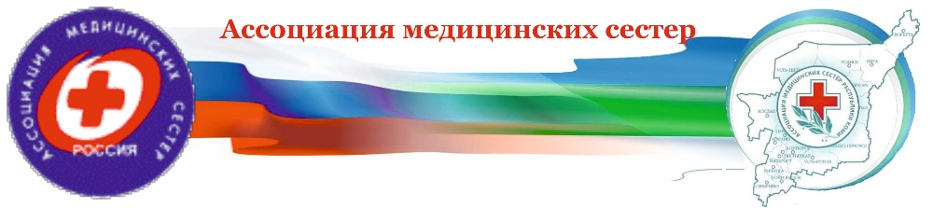

Общественная организация Республики Коми
«Ассоциация специалистов со средним медицинским и высшим сестринским образованием»

Президенту региональной Ассоциации

ЗАЯВЛЕНИЕ

Прошу принять меня в члены Ассоциации медицинских сестер России, в региональную общественную организацию Республики Коми «АССМ и ВСО». С Уставом ознакомилась(ся). Сообщаю о себе сведения для занесения в электронный банк данных:

Ф.И.О. (полностью ) ___________________________________________________________________
Дата рождения ________________________________________________________
Пол __________________________________________________________
Район, населенный пункт (город, село) _______________________________________
__________________________________________________________________
Место работы (полное название организации) _________________________________
___________________________________________________________________
Должность ___________________________________________________________
Ученая степень, звание, категория __________________________________________
Полный служебный адрес ________________________________________________
Полный домашний адрес ________________________________________________
Телефон служебный ____________________________________________________
Телефон доступной связи (домашний, сотовый) ________________________________
Факс _______________________________________________________________
Адрес эл.почты _______________________________________________________
Обязуюсь уплачивать членские взносы в размере 1% от оклада ежемесячно (или 12 % за год) по должности.
Вступительный взнос - 100 рублей.

«______» ______________________ 20____ г.
________________ / ____________________
подпись расшифровка

